

Lösungen

Wir Kinder der Mauer (Reihe)
Folge 2 (Film)
planet-schule.de/x/mauer2


Arbeitsblatt 1

Zehn Einschätzungen zur innerdeutschen Grenze

Ab 1949 war Deutschland in einen Westteil – die Bundesrepublik – und einen Ostteil – die DDR – geteilt. Mitten durch Deutschland verlief eine Linie, die innerdeutsche Grenze.
Kreuze an, was du über diese Grenze weißt bzw. was deiner Einschätzung nach richtig ist.

X ▸ Es gab mitten durch Deutschland Sperranlagen auf einer Länge von etwa 1400 Kilometern.
X ▸ Insgesamt wurden zur Grenzkontrolle über 300 Wachtürme aufgestellt.
X ▸ Zur „Sicherung“ dieser Grenze wurden auf DDR-Seite ungefähr 1,3 Millionen Minen verlegt.
X ▸ Außerdem gab es so genannte Selbstschussanlagen am deutsch-deutschen Grenzzaun.
X ▸ Wer die DDR verlassen wollte, riskierte auf dem sogenannten Todesstreifen erschossen zu werden.
X ▸ Es gab Häuser, durch die die Grenze verlief, mitten durch einzelne Zimmer.
X ▸ Um die Flucht vom Osten in den Westen zu verhindern, wurden Eingänge und Fenster dieser Gebäude zugemauert.
X ▸ In Gewässer wurden Gitter bis zum Grund eingelassen, damit niemand darunter hindurchtauchen konnte.
X ▸ Die ehemalige Hauptstadt Berlin wurde geteilt und mittels einer Mauer getrennt.
X ▸ An der Grenze patrouillierten ununterbrochen Soldaten und Hundestaffeln zur Kontrolle.
Alle Aussagen sind richtig.

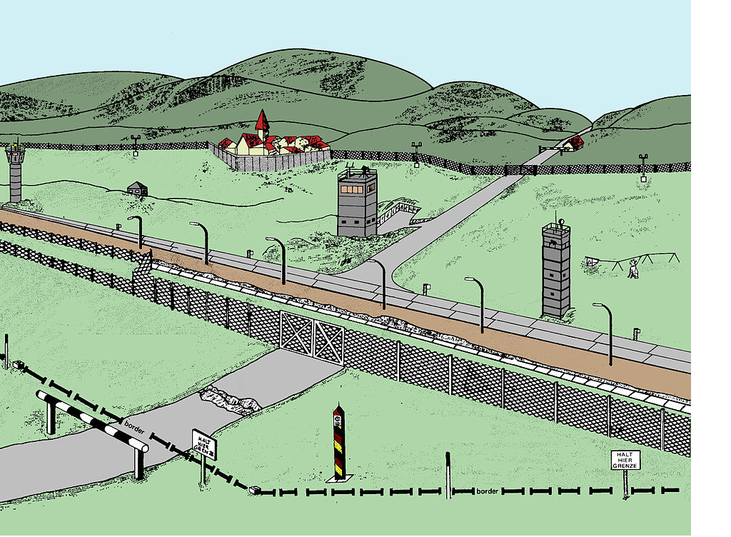
Metallgitterzaun | 7
Signalzaun | 4
Hundelaufanlage | 2
Kfz-Sperrgraben (2) | 3
Kfz-Sperrgraben (2) | 8
Wachtürme (3) | 5
Wachtürme (3) | 6
Wachtürme (3) | 9
Kontrollpunkt Sperrzone | 1

1
2
3
4
5
6
7
8
9

Grafik: US Army/Public Domain; Bearbeitung: M. Frietsch

Lösungen

Wir Kinder der Mauer (Reihe)
Film 2 (Film)
planet-schule.de/x/mauer2

Arbeitsblatt 2

Sieben „Kinder der Mauer“ – sieben Schicksale

Im Film wird von den Lebensgeschichten von Peter Drauschke, Helgo Clute-Simon, Hartmut Richter, Pierre Boom, Ines Bartels, Bärbel Dalichow und Andrea Korte-Böger erzählt. Fünf von ihnen werden hier näher beschrieben. Lies die Aufgaben in den Kästchen und bearbeite sie während des Films.

Peter Drauschke | ► falsche Begriffe wegstreichen
- stammte ursprünglich aus Hannover Hamburg und siedelte als Jugendlicher in die DDR über
- glaubte anfangs ans bessere Leben im Sozialismus Westen, war am Ende allerdings enttäuscht
- wurde Funktionär der Jugendorganisation FDJ SED und organisierte große Feiern und Treffen
- hatte einen Freund, der ebenfalls mit ihm in die DDR ging und dort auf einer Insel Werft arbeitete
- dieser Freund zerbricht an den politischen Verhältnissen und begeht Republikflucht Selbstmord
Helgo Clute-Simon | ► richtige Aussagen ankreuzen
x verbrachte seine Kindheit und Jugend in Hessen direkt an der Grenze zu Thüringen
☐ sah die Grenze einerseits als Bedrohung an, andererseits als Herausforderung, sie zu überwinden
x spielte als Kind in einem Haus, durch das die innerdeutsche Grenze verlief
x im nahegelegenen Flüsschen gab es Sperranlagen und immer wieder wurden Minen angespült
☐ einer seiner Freunde starb bei der Explosion einer dieser Minen
Hartmut Richter | ► Lücken ausfüllen
- plante als 18-Jähriger seine Flucht durch den Teltow-Kanal bei Berlin
- als Gegner des Staates sah er keine Perspektive, denn er durfte kein Abitur machen
- entschied sich, aus der DDR zu fliehen und Freunde und Familie zurückzulassen
- dazu musste er ein Gitter überwinden, das sich im Wasser befand und angestrahlt wurde
- sah seine Flucht in den Westen als Neubeginn, als neue Geburt
Pierre Boom | ► Sätze beenden
- lebte in den 1970er-Jahren in der damaligen Hauptstadt der Bundesrepublik, also in Bonn
- war völlig schockiert, als er vom Doppelleben seiner Eltern erfuhr, sie arbeiteten als Spione
- ging dann in die DDR und wartete sieben Jahre lang auf deren Ausreise
- gründete selbst eine Familie und wollte diese schließlich bewahren vor dem dortigen System
- daher erfolgte 1988 die erneute Umsiedlung in die Bundesrepublik auf die Insel Sylt
Ines Bartels | ► Reihenfolge der Ereignisse nummerieren
2_ daher kam es zur Umsiedlung in die DDR, wo die Familie zu Propaganda-Zwecken gefilmt wurde
3_ mit zunehmendem Alter wandte sich Ines mehr und mehr von der Politik der Staatsführung / Regierung ab
4_ schließlich durfte sie nicht studieren und es kam zu immer mehr Streit mit den Eltern
1_ ihre Eltern stammten aus Westdeutschland, sahen dort jedoch keine Perspektive für sich
5_ sie gründete 1983 einen so genannten christlichen Friedenskreis in der DDR

